Работа ученицы 4 класса МОУ СОШ № 15 Килымнык Екатерины

Учитель Артамонова Людмила Николаевна.

май 2012г.- Грамота управления образования районного этапа областного конкурса по программе «Разговор о правильном питании». Конкурс детского творчества «Кулинарное путешествие»· За актуальность идеи работы награждить Килымнык Екатерину, ученицу 4 класса МОУ СОШ №15, руководитель Артамонова Людмила Николаевна. http://bls-school15.ucoz.ru/index/nashi_dostizhenija_prodolzhenie/0-32


МИНИСТЕРСТВО ОБРАЗОВАНИЯ саратовской области

ПРИКАЗ

_____________№ _________ г. Саратов

Об итогах областных конкурсов
по программе «Разговор
о правильном питании»
В соответствии с приказом министерства образования Саратовской области от 06.04.2012 г. № 1137 «О проведении областных конкурсов по программе «Разговор о правильном питании» в 2012 году», в целях реализации воспитательного процесса, направленного на формирование основ культуры питания у детей младшего и среднего школьного возраста, повышения уровня квалификации учителей и распространения передового педагогического опыта, связанного с пропагандой здорового образа жизни

ПРИКАЗЫВАЮ:
1.Утвердить итоги:
1.1. Областного конкурса методик реализации «Система педагогической работы по реализации программы «Разговор о правильном питании» (приложение № 1).
1.2. Областного конкурса детского творчества «Кулинарное путешествие» (приложение № 2).
1.3. Областного конкурса семейной фотографии «Кулинарное путешествие» (приложение № 3).
2. Рекомендовать руководителям органов местного самоуправления, осуществляющих управление в сфере образования:
2.1. Рассмотреть итоги областных конкурсов по программе «Разговор о правильном питании» на совещаниях с руководителями образовательных учреждений.
2.2. Рассмотреть вопрос о поощрении педагогов и обучающихся, принявших активное участие в областных конкурсах по программе «Разговор о правильном питании».
3. Контроль за исполнением настоящего приказа возложить на заместителя министра Саратовской области – начальника управления общего образования.

Министр М.А. Епифанова

СОГЛАСОВАННО:
Заместитель министра Рукан Н.П.
Начальник правового управления Елизарова Е.В.
Начальник юридического отдела Потапова А.В.
Ректор Ильковская И.М.
Начальник центра
Здоровьесберегающих технологий Павлова М.А.

Приложение № 2
к приказу министерства
образования
Саратовской области
от 27.08.12 № 2862

Итоги
областного конкурса детского творчества
«Кулинарное путешествие»

Победители:
I место – Килымнык Екатерина, ученица 4 класса Муниципального образовательного учреждения «Средняя общеобразовательная школа № 15» г. Балашова, работа «Витаминная сказка «Кто важнее?» (руководитель Артамонова Л.Н.);

Здравствуйте, меня зовут Катюша.
Обожаю сказки слушать.
Стихи, песни сочинять,
Танцевать и рисовать!

КТО ВАЖНЕЕ?

Однажды, гуляя по саду, я услышала тихие голоса. Раздвинула густые ветви кустарника и увидела фрукты и овощи, которые сидели на травке и рассуждали о том, кто важнее для человека.
Кто из фруктов, овощей,
И вкуснее, и нужней?
Кто при всех болезнях
Будет всех полезней?

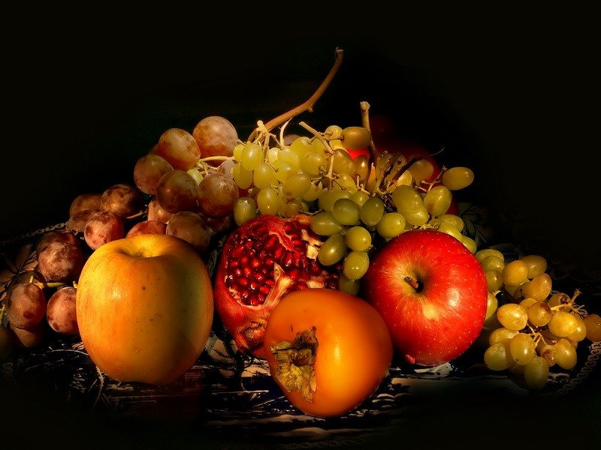

Первая хвасталась сочная слива:« Вкусна, сладка, я просто диво»
Ее тут же перебила красавица земляника: « Меня вкуснее кто? Пойди, найди-ка, подруга, слива!»

В спор вмешалась зеленая груша: « Даже не хочу я слушать! Кто может быть сочнее меня?»
Малина с гордостью сказала: « Я от простуды помогаю и детишек исцеляю» .
Тут раздался звонкий голос черной смородины:« Я витаминами полна,
такое чудо я одна».
Гордая Графиня вишня добавила: « Про мою красоту и обояние складывают стихи и песни»
Большой арбуз, поглаживал себя по полосатому животу, с гордостью приговаривал: « И сладок я, и хорош на вкус, и кругл, и богат!»

Вдруг затрещали братья яблоки « А нас кто не любит? Мы такие сочные, вкусные, аппетитные!»
В спор вступили овощи.
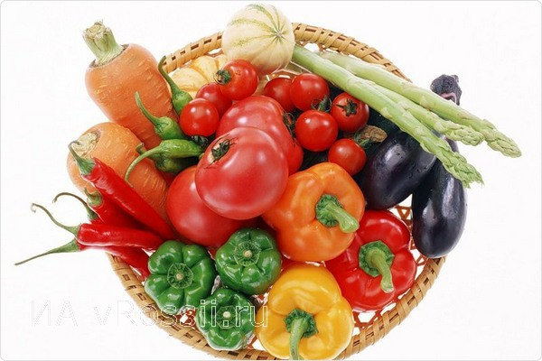

Расправив перышки , лук заявил:« Желанною приправою везде я в блюдах был.
Я многих от болезней исцелил».
Редиска не промолчала:« Из овощей меня берут сначала Я первый весенний овощ!».
« Я витаминами богат»-промолвил с гордостью томат.
В разговор вмешалась морковка: «Меня любят все. Без меня не только ничего не сваришь, но и снеговика без носа зимой оставишь!»
« А я – прекрасный молодец»-добавил с грядки огурец.

Овощи и фрукты так громко стали кричать, ругаться, брызгать друг на друга соком, махать листочками.

Слушала я слушала и сказала: « Прекратите спорить! Вы все вкусные, полезные, богаты витаминами. Вас любят и взрослые, и дети.»
Потом рассказала, что соки, кисели, компоты, морсы, варенья, джемы невозможно приготовить без фруктов.

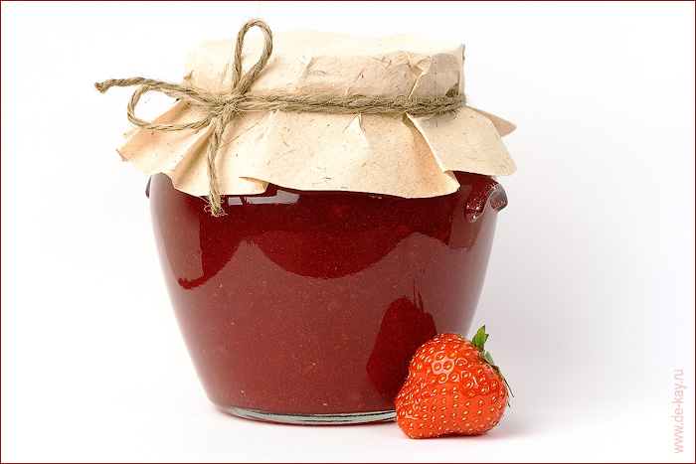
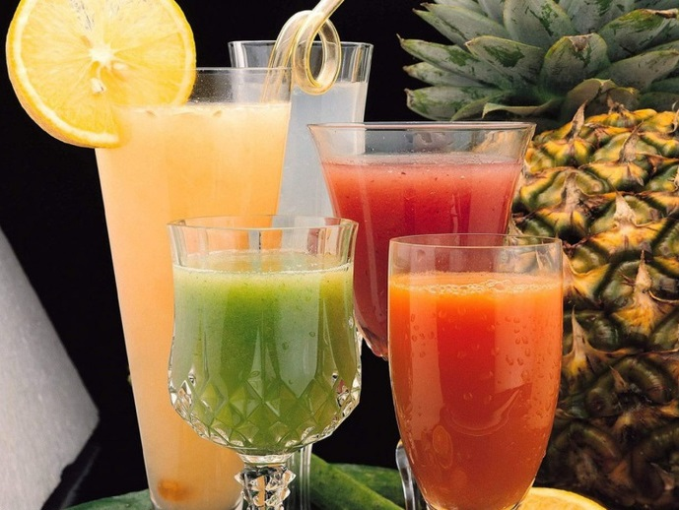

А салаты, борщи, окрошку, винегреты просто нельзя себе представить без овощей.

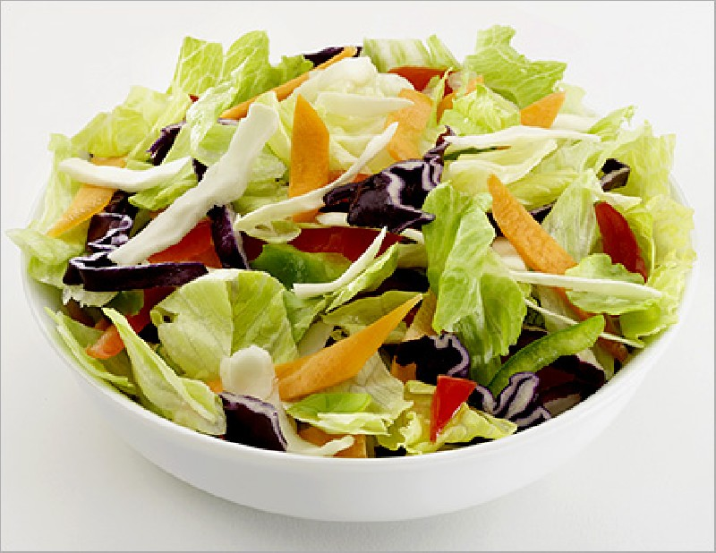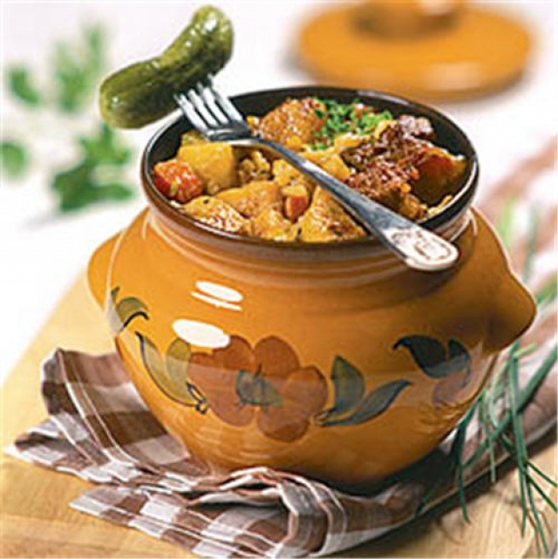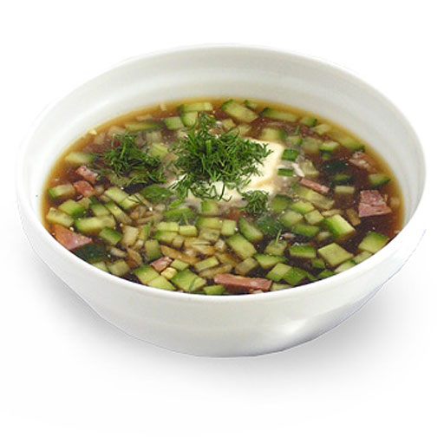

Все традиционные блюда русской кухни не мыслимы без вкусных, сочных, полезных жителей садов и огородов.
ООООО! Что тут началось! Фрукты в ладоши от удовольствия хлопают, овощи песни поют и пританцовывают!
А я им про витамины, которые содержатся в них рассказываю:
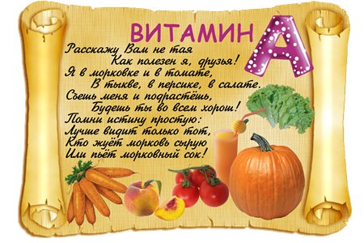
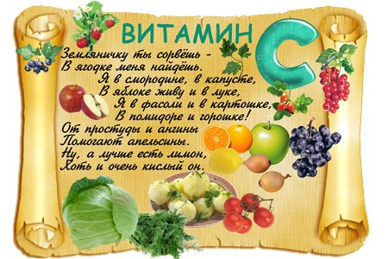

Свекла, яблоко, картофель,
Репа, тыква, помидор..
Витамины «В» имеют
И отдать нам их сумеют.
«В» - в наружной части злаков,
Хоть он там неодинаков.
Это вовсе не беда,
Группа «В» там есть всегда.

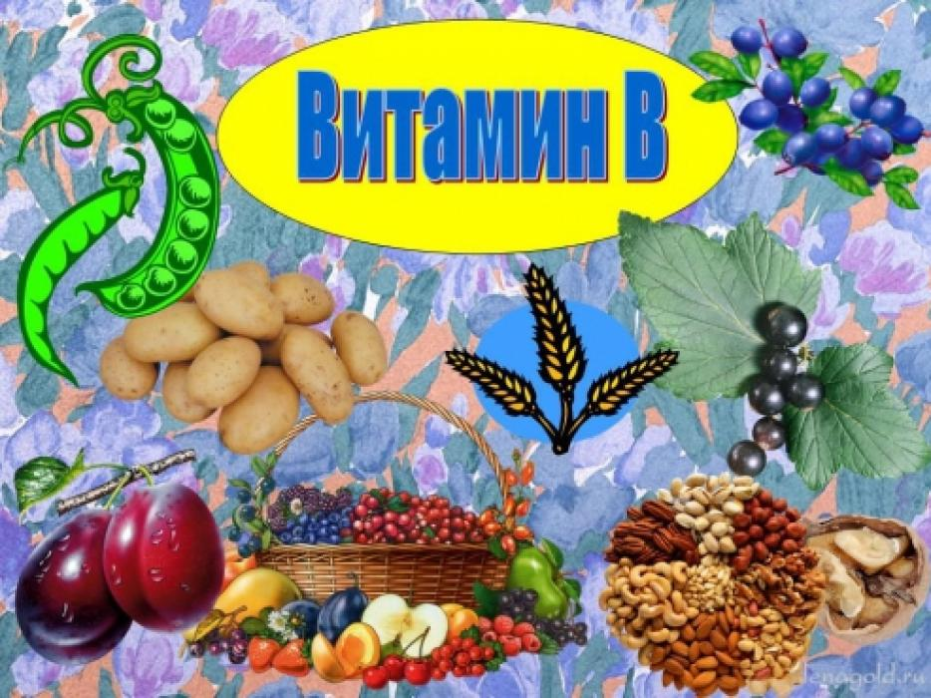

Обрадовались овощи, что они все такие полезные и обещали больше никогда не ссориться, а расти крепкими, сочными, аппетитными и приносить пользу людям круглый

год!

Чтоб здоровым, сильным быть,
Надо овощи любить
Все без исключения.
В этом нет сомнения!

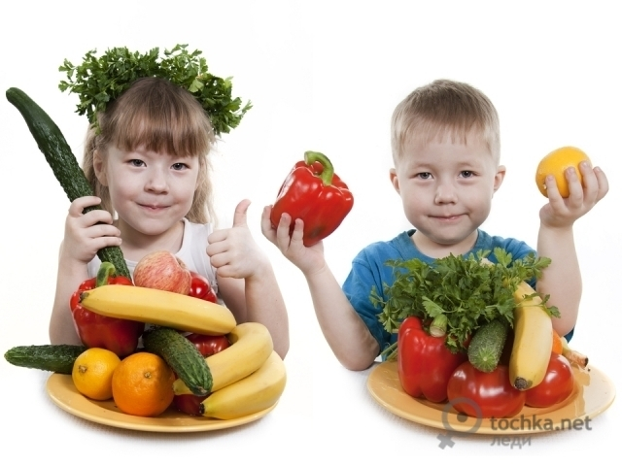к

кСо

